**ATAQUES CIBERNETICOS NA AMÉRICA DO SUL**

Rodrigo dos Santos Silva

Tecnólogo em analise e desenvolvimento de sistemas – AEMS

**RESUMO:** Um grupo de criminosos usou ransomware para criptografar e roubar dados, incluindo informações de cidadãos colombiano. Outros países foram afetados, como Chile, Argentina e Panamá – há relatos que estimam mais de 700 empresas afetadas. Mais de dois milhões de processos judiciais estavam inacessíveis na Colômbia.

**PALAVRA CHAVE:** Ataques; Afetados; crime cibernético.

**1 INTRODUÇÃO**

  A multinacional de telecomunicações IFX Networks sofreu um ataque hacker que derrubou o sistema judiciário colombiano, se tornando um dos maiores ciberataques da história do país. Presente em 16 países latino-americanos, a IFX Networks presta serviços de telecomunicações na região. Na Colômbia, a empresa foi contratada para prestar seus serviços a entidades como o Poder Judiciário, o Ministério da Saúde, a Superintendência da Indústria e Comércio, e a Superintendência de Saúde do país.

**2 PRIMEIRA SEÇÃO DO DESENVOLVIMENTO**

**2.1** "O tamanho e a extensão desse ataque mostram como a América Latina ainda não está preparada para ataques cibernéticos sofisticados. Mesmo que a empresa provedora dos serviços de telecomunicações tenha proteção, empresas e órgãos públicos colombianos deveriam, também, garantir que os dados sensíveis estavam protegidos", explica Alvaro de Almeida, diretor Comercial da Evolutia.

**2.2** "Infelizmente nossa prática diária mostra que a segurança ainda não é uma prioridade e as condições econômicas acabam empurrando as empresas para soluções baratas e que não garantem a proteção para esse novo cenário. Grupos de criminosos virtuais atuam com o mesmo nível de organização que empresas e com acesso à tecnologia de ponta. Resumindo: ainda seguimos tentando tapar o sol com a peneira", aponta o especialista.

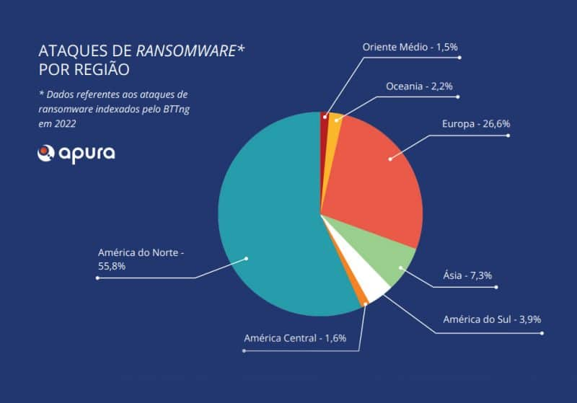

**3 Anatomia do ransomware**

Relatório da IBM divulgado no começo deste ano aponta que o sequestro de dados, ou ransomware, é o maior vetor de ataques da América Latina, representando 32% dos casos. Embora números apontem uma queda no número de ataques desse tipo, o ransomware segue sendo uma ameaça potencial para o países latino-americanos.

Outro relatório, divulgado pelo Fortiguard Labs, aponta que o Brasil registrou um total de 23 milhões de tentativas de ataques cibernéticos no primeiro semestre. Na sequência estão o México, com 14 bilhões, Venezuela, com 10 bilhões, e Colômbia, com 5 bilhões de ataques. Ao todo, a América Latina registrou mais de 63 bilhões de tentativas de atques cibernéticos no período.

"A única possibilidade de garantir a proteção nesse contexto é atualizar as soluções de segurança, adotando tecnologias que já usam Inteligência Artificial e que são capazes de identificar, prevenir e remediar ataques sofisticados, que unem técnica e engenharia social. É a única maneira de combater os crimes cibernéticos – e evitar que situações dessa magnitude, e que comprometem milhões de dados de pessoas físicas caiam nas mãos de criminosos"

**4 CONSIDERAÇÕES FINAIS**

Os ataques cibernéticos na Ameria do Sul pode variar, mas geralmente inclui a necessidade de maior cooperação entre os países da região para fortalecer a segurança cibernética,investimentos em tecnologias de proteção e educação sobre cibersegurança para empresas e indivíduos. A colaboração com organizações internacionais também é essencial para enfrentar ameaças cibernéticas em constante evolução.

**5 REFERÊNCIAS**

[Ataque à Colômbia mostra fragilidade da América Latina em cibersegurança, alerta especialista | TI INSIDE Online](https://tiinside.com.br/14/09/2023/ataque-a-colombia-mostra-fragilidade-da-america-latina-em-ciberseguranca-alerta-especialista/)

[Ransomware continua sendo um dos tipos de ataques preferidos por cibercriminosos | CryptoID](https://cryptoid.com.br/criptografia-identificacao-digital-id-biometria/parece-coisa-de-filme-este-caso-demonstra-o-impacto-danoso-de-um-ataque-de-ransomware-a-uma-penitenciaria-no-estado-do-novo-mexico/)

**03/2024**